AD-2286 豪华型数码金属探测门（安检门）
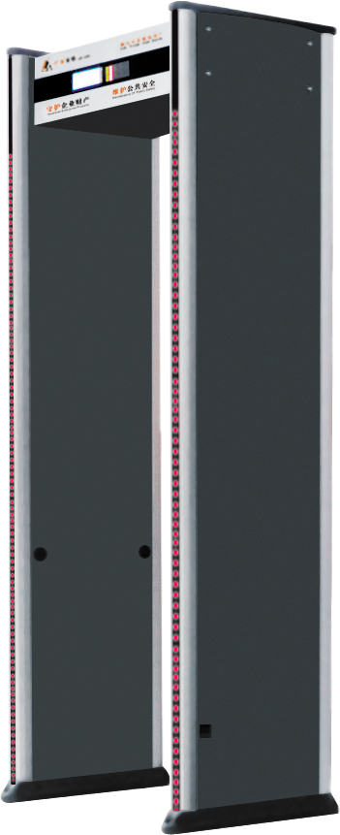
性能介绍
○LCD液晶中英文双语操作菜单，直观的指导操作，使得运行参数设置更加容易，英文使用界面特别适合涉外高尚场所使用。并可通过遥控器对所有参数进行设置；
○全球独创防震设计，门体采用PVC高级合成材料工艺制造，且门体上下带有防水脚套，具有防水、防火、防腐等特点。
○六个相互重叠的金属探测区域，采用当前数字脉冲技术，交互式发射和接收，准确判定金属物品的位置。
○四侧LED门柱灯显示，可直观看到人体携带藏匿违禁物品相应的位置,视角可达360度，清晰明亮，一目了然，大大提高了工作效率。
○每个探测区域具备200级灵敏程序可以任意调节，为满足客户所探测不同的违禁物品，可根据实际使用情况预先设定金属物品的可能部位及体积、重量、大小进行适当的灵敏度调节，排除皮带扣、钥匙、首饰、硬币等物品的误报，最高灵敏度可探测到一枚回形针大小的金属。
○复合式电路设计，信号频率可自由调节，采用先进散射型红外扫描，迅速捕捉感应信号，且并网安装多台探测门共同工作互不干扰。
○强大的DSP信号处理数字过滤系统，采用当今世界最先进的磁电兼容技术形成极佳的抗电磁干扰能力和较强的耐触摸和碰撞能力。
○内置自我诊断程序，开机自检，出错自动提示并能够自动量和显示周围环境的干扰情况。
○自动统计通过人数与报警次数，精确率100%。
○密码保护，只允许专管人员操作，，防止非授权人改变参数，无需维护、无需定期校准。
○预留RS-485通讯接口可与多台计算机联网，监控、统计使用情况。
○符合国际安全标准对人体内的心脏起博器、孕妇、磁性软盘、录象带、磁带、胶卷记录资料等无负作用。
技术参数：
○ 工作温度：-20℃ +55℃
○电源： AC220V f：50HZ
○整机重量：约85kg 功耗：P≤<35w
○ 发射频率：6.99~11KHZ 6个可供选择频率
○通过率：大于60人次/分钟
○符合标准:GB15210-2003
○通道尺寸：(mm)2055(高) ×700（宽） ×500(深)
○外型尺寸：(mm)2225(高) ×820(宽) ×522(深)
本产品已通过国际国内ISO9001质量认证、国际国内ISO14001环境认证，国际国内ISO18000职业健康认证，并取得公安部检验报告、欧盟CE认证、软件著作权,分段式报警专利证书，中国人民解放军认证证书

